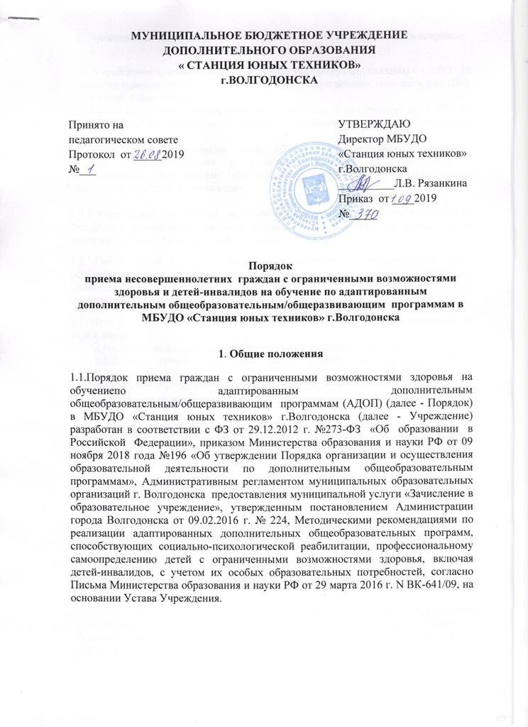

2. Организация приема граждан с ограниченными возможностями здоровья на обучение по АДОП
2.1. Учреждение самостоятельно формирует контингент обучающихся с ОВЗ на основании имеющихся на детей документов, подтверждающих наличие у них ОВЗ, в том числе инвалидности.
2.2. Прием документов для поступления в Учреждение на обучение по АДОП на новый учебный год начинается 1 августа и завершается не позднее срока начала учебного года.
2.3. В Учреждении принимаются лица обоих полов независимо от расы, национальности, отношения к религии, убеждений, принадлежности к общественным организациям (объединениям), языка, происхождения, места жительства, социального положения.

2.4.В Учреждение на общих основаниях принимаются граждане Российской Федерации, иностранные граждане и лица без гражданства, проживающие на территории города Волгодонска и Ростовской области.
2.5. Прием детей из семей беженцев и вынужденных переселенцев может осуществляться на основании записи детей в паспорте родителей (законных представителей) и письменного заявления с указанием адреса фактического проживания, без учета наличия или отсутствия регистрационных документов.
2.6. Прием учащихся на обучение происходит с учетом реальных возможностей учреждения:
2.6.1. муниципального задания Учреждения на финансовый год;
2.6.2. педагогической нагрузки педагога дополнительного образования на новый учебный год;
2.6.3. наличия необходимых условий для получения дополнительного образования обучающимися с ОВЗ, детьми-инвалидами.

2.7. В соответствии с ФЗ от 29.12.2012 г. №273-ФЗ «Об образовании в Российской Федерации» Учреждение обязано ознакомить поступающего и (или) его родителей (законных представителей) с Уставом Учреждения, лицензией на осуществление образовательной деятельности, свидетельством о государственной аккредитации, образовательными программами и другими документами, регламентирующими организацию и осуществление образовательной деятельности, права и обязанности обучающихся.
2.8. Организация и осуществление образовательной деятельности по дополнительным общеобразовательным программам осуществляется в соответствии с Порядком организации и осуществления образовательной деятельности по дополнительным общеобразовательным программам, утвержденным приказом Министерства просвещения РФ от 9 ноября 2018 года № 196.
2.9.Прием на обучение по АДОП несовершеннолетних обучающихся осуществляется по письменному заявлению их родителей (законных представителей), поданных лично или через законного представителя (далее-заявителя).
2.10. В Учреждении формируется пакет документов на детей с ОВЗ и детей-инвалидов:
    - письменное заявление родителей (законных представителей) (Приложение 1), для иных граждан – личное заявление;
    - согласие на обработку персональных данных (Приложение 2);
    - Копии предоставляемых документов:
- свидетельства о рождении ребенка или документа, подтверждающего родство заявителя (для зачисления детей, не проживающих на закрепленной территории, для зачисления ребенка, родители (законные представители) которого являются иностранными гражданами или лицами без гражданства удостоверяющего личность гражданина);
- заключения психолого-медико-педагогической комиссии (далее – ПМПК) для граждан с ограниченными возможностями здоровья при организации индивидуального образовательного маршрута;
- справка Федерального бюро медико-социальной экспертизы для детей-инвалидов;
- справка индивидуальной программы реабилитации ребенка-инвалида при организации индивидуального обучения.
    - Заверенная справка-список воспитанников группы компенсирующей направленности дошкольного образовательного учреждения - при организации образовательного процесса с группами детей компенсирующей направленности (логопедическая) дошкольного образовательного учреждения.
    - Справка о медицинских противопоказаниях (при наличии).
2.11.Прием, рассмотрение и регистрация заявления от родителей (законных представителей), заявителя осуществляется в соответствии с административным регламентом муниципальных образовательных организаций г. Волгодонска предоставления муниципальной услуги «Зачисление в образовательное учреждение»:
2.11.1.должностное лицо Учреждения, уполномоченное на прием, регистрацию, проверку полноты и правильности оформления документов, осуществляет прием документов, указанных в п.2.10 Порядка, от заявителя в Учреждение и их проверку в соответствии с п.2.7 административного регламента.
При отсутствии оснований для отказа в приеме документов, указанных в п. 2.10 Порядка, принимается решение о принятии документов, необходимых для предоставления муниципальной услуги. Заявление регистрируется в Журнале подачи заявлений о зачислении в Учреждение и выдается выписка о принятии заявления и документов, предоставляемых заявителем.
При наличии оснований для отказа в приеме документов, указанных в п.2.10 Порядка, принимается решение об отказе в принятии документов, необходимых для предоставления муниципальной услуги, заявителю выдается решение об отказе (Приложение 3)
2.11.2 Исчерпывающий перечень оснований для отказа в приеме документов, необходимых для предоставления муниципальной услуги: тексты документов написаны неразборчиво, в документах имеются подчистки, приписки, зачеркнутые слова и иные исправления, документы исполнены карандашом, имеют серьезные повреждения, наличие которых не позволяет однозначно истолковать их содержание, отсутствие обязательных документов, указанных в п.2.10 Порядка.
2.11.3. Основанием для отказа в предоставлении муниципальной услуги являются отсутствие свободных мест в Учреждении, согласно п.2.8 муниципального регламента, и отсутствие специальных условий, способствующих учитывать особенности психофизического развития данного ребенка с ОВЗ, согласно п.18 Порядка организации и осуществления образовательной деятельности по дополнительным общеобразовательным программам.
2.11.4. При отсутствии оснований для отказа в предоставлении муниципальной услуги, указанных в п.2.11.3 Порядка, принимается решение л предоставлении муниципальной услуги. При наличии оснований для отказа в предоставлении муниципальной услуги принимается решение об отказе в предоставлении муниципальной услуги.
2.11.5. В случае отсутствия оснований для отказа в предоставлении муниципальной услуги, если заявителю необходимо предоставить ответ в письменной форме, должностное лицо Учреждения, уполномоченное на оформление документов, готовит уведомление об отказе в предоставлении указанной муниципальной услуги в форме письма за подписью директора Учреждения (Приложение 4).
2.11.6. Должностное лицо Учреждения, уполномоченное на предоставление результата муниципальной услуги заявителю, размещает приказ о зачислении в Учреждение на информационном стенде Учреждения в день его издания для возможности ознакомления заявителем. В случае отказа в предоставлении муниципальной услуги заявитель в устной или, по желанию заявителя, письменной форме уведомляется об отказе в предоставлении указанной муниципальной услуги.
2.12. Приказ о зачислении в Учреждение учащегося издается не позднее одного дня до истечения срока предоставления муниципальной услуги, согласно п.3.2.3 административного регламента
3. Заключительные положения
3.1. Настоящий Порядок размещается для ознакомления на сайте Учреждения.
3.2. Порядок действует до обсуждения нового (или изменений и дополнений к нему) на заседании педагогического света и утверждения приказом директора.

Приложение № 1

Директору МБУДО «Станция юных техников»

г.Волгодонска

Рязанкиной Л.В.

от ______________________________________
(Ф.И.О. родителя (законного представителя) ребенка)

проживающего по адресу: __________________

________________________________________
контактный телефон: _______________________

ЗАЯВЛЕНИЕ
«_____» ______ 20___ г.

Прошу принять ___________________________________________________
(Ф.И.О. ребенка)
_______________ г.р. в объединение_____________________________________________
(дата рождения)

С уставом, лицензией на осуществление образовательной деятельности ознакомлен(а).
__________________
(подпись)
Я, __________________________________________________________,
(Ф.И.О. родителя (законного представителя) ребенка)
в соответствии с Федеральным законом от 27.07.2006 №152-ФЗ «О персональных данных» даю согласие на обработку (в том числе на сбор, использование, систематизацию, накопление, хранение, уточнение, обновление, изменение, распространение, передачу, обезличивание, блокирование и уничтожение) моих персональных данных (данных моего(ей) сына (дочери)).
__________________
(подпись)
---------------------------------------------------------------------------------------------------------------------
(линия разрыва, отдается родителю)

Ваше заявление о приеме в МБУДО «Станция юных техников» г.Волгодонска зарегистрировано:
- входящий номер и дата приема заявления __________;
- перечень представленных документов: (представленные отметить)

 копия свидетельства о рождении или документа удостоверяющего личность ребенка;
 медицинская справка о состоянии здоровья ребенка, позволяющая заниматься определенным видом деятельности, в соответствии с законодательством;

______________________________________ ________________
(должность) (подпись)

Приложение № 2
__________________________________
(кому наименование должности, Ф.И.О.)
от________________________________
__________________________________
__________________________________
__________________________________
^{Дата рождения}
документ, удостоверяющий личность:
__________________________________
(серия, номер, кем и когда выдан)
__________________________________

СОГЛАСИЕ
на обработку персональных данных

Я, _________________________________________________________,
^{(фамилия, имя, отчество)}
в соответствии со статьей 9 Федерального закона от 27.07.2006 № 152-ФЗ «О персональных данных» даю согласие на автоматизированную, а также без использования средств автоматизации обработку моих персональных данных и персональных данных моего несовершеннолетнего ребенка:
1. _________________________________________________________________
Ф.И.О., дата рождения, серия, номер, кем и когда выдан документ, удостоверяющий личность
___________________________________________________________________
(свидетельство о рождении), адрес проживания, СНИЛС
___________________________________________________________________
2. _________________________________________________________________
Ф.И.О., дата рождения, серия, номер, кем и когда выдан документ, удостоверяющий личность
___________________________________________________________________
(свидетельство о рождении), адрес проживания, СНИЛС
___________________________________________________________________, включая сбор, запись, систематизацию, накопление, хранение, уточнение (обновление, изменение), извлечение, использование, передачу (распространение, предоставление, доступ), обезличивание, блокирование, удаление, уничтожение персональных данных для совершения любых действий в рамках предоставления муниципальной услуги: «Зачисление в образовательное учреждение».
Согласие на обработку персональных данных, содержащихся в настоящем заявлении, действует до даты подачи заявления об отзыве настоящего согласия.
Об ответственности за достоверность представленных сведений предупрежден.
Подтверждаю, что ознакомлен с положениями Федерального закона от 27.07.2006 № 152-ФЗ «О персональных данных», права и обязанности в области защиты персональных данных мне разъяснены.

____________________________________________  ^{Ф.И.О.} | ____________  ^{подпись}  «____» _____________ 20___ г.
____________________________________________  должность, Ф.И.О. лица, принявшего документы | ____________  ^{подпись}  «____» _____________ 20___ г.
Приложение № 3
Решение
об отказе в приеме документов
№ _______ от _______

Гр. _________________________________________________________________, проживающий по
(Ф.И.О. полностью)
адресу:_____________________________________________________________________________ ,
обратился в _________________________________________________________ за предоставлением
(Наименование муниципальной образовательной организации)

муниципальной услуги «Зачисление в образовательное учреждение».
По результатам рассмотрения заявления принято решение: отказать в приеме документов для предоставления муниципальной услуги «Зачисление в образовательное учреждение» в соответствии с: _________________________________________________________________.
(Причина отказа в приеме документов)

Руководитель муниципальной образовательной организации:
________________________________________ (_________________________________________)
(Подпись) (Расшифровка подписи)

Работник муниципальной образовательной организации:
________________________________________ (_________________________________________)
(Подпись) (Расшифровка подписи)

Телефон: ________________

Экземпляр решения получил: ___________________________ (____________________________)
(Подпись) (Расшифровка подписи)

____________________________________________________________________________________________________________________
(Номер и дата доверенности или иного документа подтверждающего полномочия представителя)

_____________________________________________________________________________________
(в случае получения решения представителем заявителя)

«____» ___________ 20 _____ г.
(Дата получения решения)

Приложение № 4

УВЕДОМЛЕНИЕ
об отказе в предоставлении муниципальной услуги
№ _______ от _______

Гр. _________________________________________________________________, проживающий по
(Ф.И.О. полностью)
адресу:_____________________________________________________________________________ ,
обратился в _________________________________________________________ за предоставлением
(Наименование муниципальной образовательной организации)

муниципальной услуги «Зачисление в образовательное учреждение».
В связи с отсутствием свободных мест в муниципальной образовательной организации принято решение: отказать в предоставлении муниципальной услуги «Зачисление в образовательное учреждение».

Руководитель муниципальной образовательной организации:
________________________________________ (_________________________________________)
(Подпись) (Расшифровка подписи)

Телефон: ________________

Экземпляр решения получил: ___________________________ (____________________________)
(Подпись) (Расшифровка подписи)

